【古漢字字型】簡介
【古漢字字型】是將【漢字構形資料庫】裡的古漢字形體抽出，另外建立的字型檔案，由於純粹只提供古漢字字形，因此檔案較小，使用方法也較單純。
【古漢字字型】可協助使用者將楷書字形轉換為對應的古漢字字形，其方式與一般楷書字體的轉換相同，可輕鬆呈現古漢字形體，並可在文書處理軟體內編輯。目前所提供的【古漢字字型】包含「中研院甲骨文」、「中研院金文」、「中研院楚系簡帛文字」、「北師大說文小篆」四種字型。
然而，由於【古漢字字形】只是從【漢字構形資料庫】中抽出的一小部分，所以可提供的資源相較之下也較為有限。以【古漢字字型2.4版】為例：
【古漢字字型2.4版】是從【漢字構形資料庫2.4版】的古漢字字形中擷取出的字型檔案，檔案僅佔7.24M的空間，較【漢字構形資料庫2.4版】小得多；但不支援「構字式」，亦即無法支援額外的電腦缺字字形，因此【古漢字字型2.4版】所支援的古漢字字形數量也比【漢字構形資料庫2.4版】少得多，使用者可依個別需求選擇下載。兩者的詳細比較可參閱下表。
【漢字構形資料庫2.4版】與【古漢字字型2.4版】比較表
 | 漢字構形資料庫2.4版 | 古漢字字型2.4版
檔案大小 | 63.7M | 7.24M
構字式支援缺字 | 支援 | 不支援
甲骨文字數 | 1,970字 | 760字
金文字數 | 3,781字 | 1,533字
楚系簡帛文字字數 | 2,627字 | 1,095字
小篆字數 | 11,100字 | 7,475字

【古漢字字型】使用說明
- 下載古漢字字型
下載網址：http://www.sinica.edu.tw/~cdp/。
  - 用滑鼠點選下載古漢字字型2.4版後，出現以下視窗，選擇「儲存」。
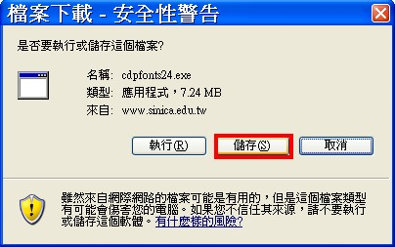
2、跳出「另存新檔」視窗，使用者可自行選擇存放路徑，以下範例預設儲存於「桌面」。指定存檔位置後，按下「儲存」鍵即可。
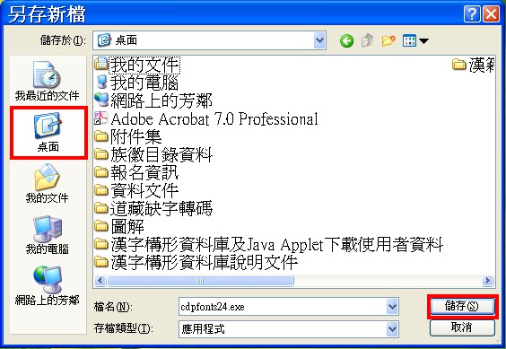
3、在桌面找到檔案「cdpfonts24.exe」，用滑鼠左鍵連點兩下執行，若出現安全性警告視窗，請選擇「執行」以繼續下面的步驟。
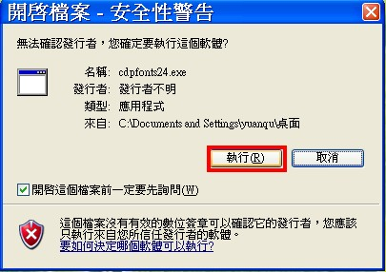
4、接下來會出現如下的視窗，使用者可按「瀏覽」選擇存放古漢字字型的目標資料夾，以下說明範例皆預設檔案解壓縮儲存於「C:\cdpfonts」。指定目標資料夾後，按下「安裝」鍵即可。
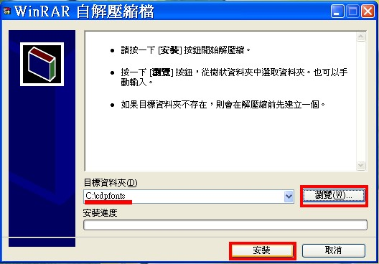
- 安裝古漢字字型
1、點選畫面左下的「開始」→「控制台」，在「控制台」內找到「字型」資料夾並開啟之。
2、在「字型」資料夾內，點選功能表「檔案」→「安裝新字型」，如下圖。
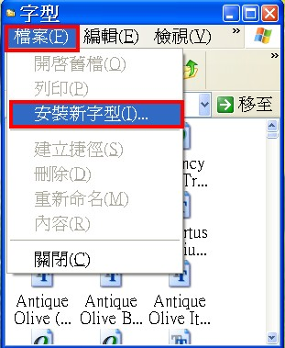
3、出現「新增字型」視窗，在左下方的「資料夾」欄位內依路徑選取「C:\cdpfonts」資料夾（即存放古漢字字型的資料夾）。
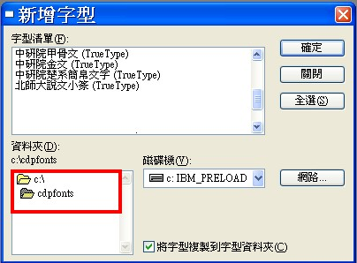
4、選好資料夾之後，上方的「字型清單」會列出資料夾內的字型，此次下載的古漢字字型包括「中研院甲骨文」、「中研院金文」、「中研院楚系簡帛文字」、「北師大說文小篆」四項。使用者可點選「全選」按鈕將此四種字型反白選取後，再按下「確定」鍵，即完成所有安裝。
※若使用者不想安裝全部字型，亦可自行點選其中幾種字型安裝，不要選擇「全選」即可，其他步驟同上。
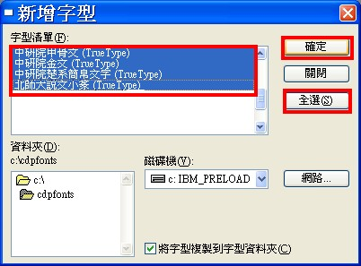
- 古漢字字型的使用
下面以在Microsoft Word裡的使用情形為例，在其他有支援字型變換功能的文書處理軟體內的使用方法，可依此類推。
1、開啟Word文件，用滑鼠反白選取欲變換古漢字字型的文字。然後在工具列的「字型」欄下拉選單中，點選要使用的古漢字字型，下圖以「中研院甲骨文」為例。
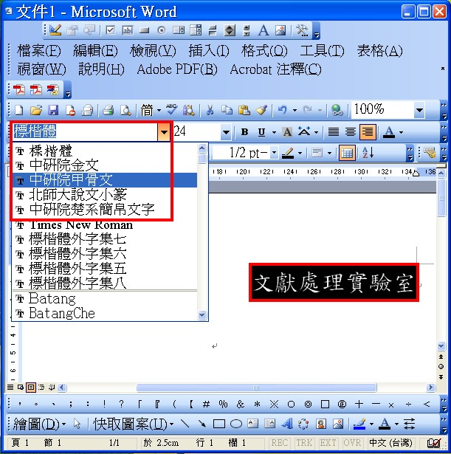
反白選取欲變換字型的文字。
2、轉換為「中研院甲骨文」字型的成果如下圖所示：
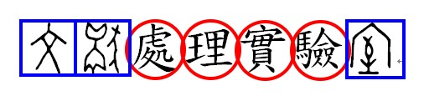
- 結果顯示□內的字已成功轉換為甲骨文，但是○內的字卻維持標楷體，這並不是字型轉換錯誤，而是表示○內的字目前沒有相對應的甲骨文字形。
3、四種古漢字字型轉換結果如下：
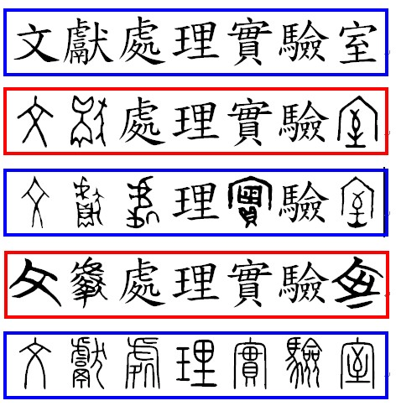
標楷體
中研院甲骨文
中研院金 文
中研院楚系簡帛文字
北師大說文小篆

